報道関係者各位
プレスリリース
【高校生食パン挑戦物語】～未来の職人～
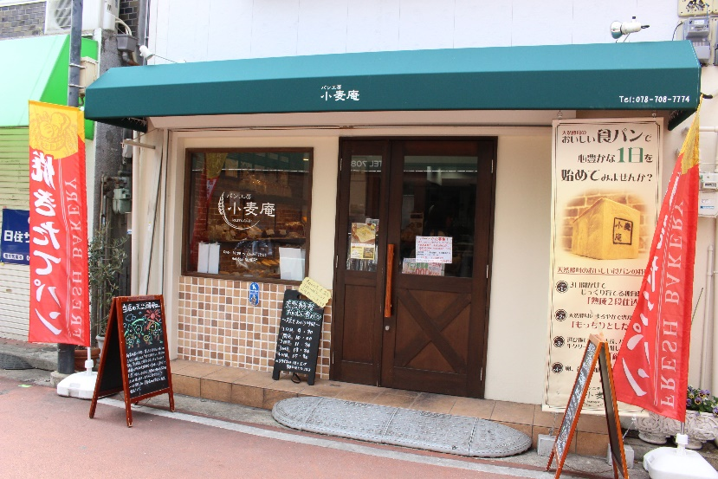
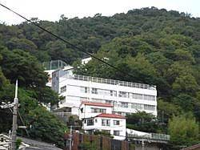
神戸第一高等学校×パン工房小麦庵の共同開発が始まる

未来のブランジェやパティシェを、自由な発想で食パンを開発し続けている
老舗パン店小麦庵の職人が全面バックアップ！

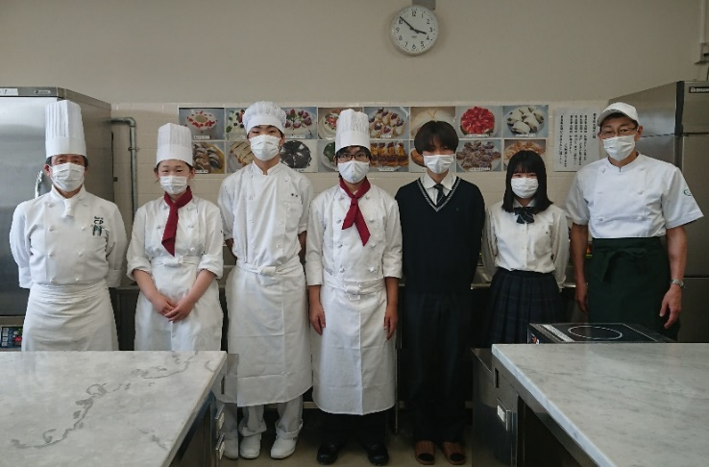
神戸第一高等学校（学校法人スバルが丘学園）ブランジェコース・パテシィエコースの生徒とパン工房小麦庵の職人が、コロナ禍で増えたおうち時間に向けて食パンを共同開発する産学連携の取り組み
食パン工房小麦庵には神戸第一高校ブランジェコースの
第1期卒業生が在職しており今回の取り組みの企画に繋がりました。
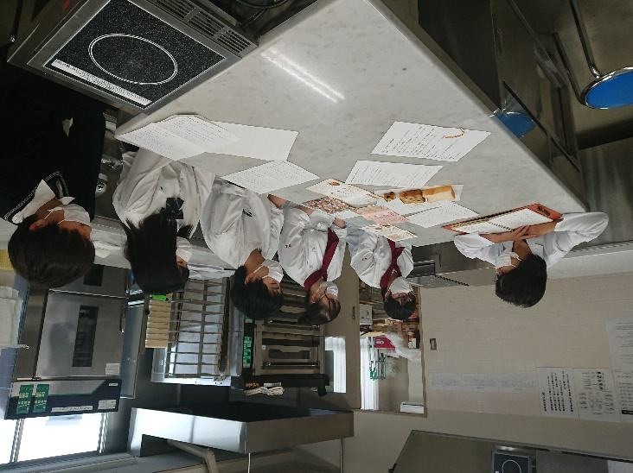
７月から開発が始まり、９月に店舗販売を目指します。神戸第一高校では、兵庫県下でも希少なブランジェリー、パティスリー（パン職人、菓子職人）コースがあり学生はパンとスイーツで“神戸の職人”になることを目指し日々技術や知識の習得は勿論、実習を通してプロの道を歩んでいます。コロナには絶対負けない“
夢は与えられるものではなく、叶えるものだと信じて、老舗食パン店の職人さんに協力して頂き挑戦します。

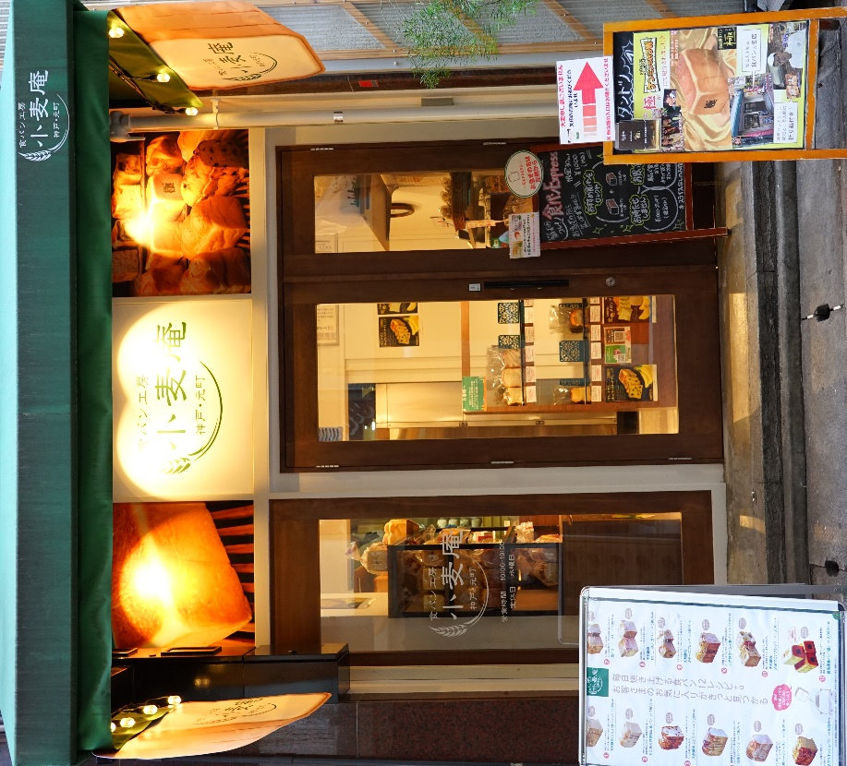
株式会社小麦庵では2店舗営業
・パン工房小麦庵（垂水駅前）
・食パン工房小麦庵（神戸元町）
代表の柏木雅彦は、パン職人歴約30年のベテランで特に食パンの研究開発にこだわりを持ち毎日焼き上げる12種類以上の食パンが人気で開発したオリジナルレシピはなんと100種類以上！
“おうち時間を少しでも楽しく過ごして頂きたい
若い才能を自分の経験で応援したい“
未来の職人の卵である学生が、若き自由な発想力と
想像力をベースに、小麦庵の技術を掛け合わせて
全面的にバックアップ、楽しい食パンを生み出して
行きます。

■問い合わせ先
会社名：株式会社小麦庵
所在地：兵庫県神戸市須磨区多井畑東町11-16
代表者：柏木雅彦
携帯：（090）5131-4972
mail：komugian@jcom.zaq.ne.jp
HP パン工房小麦庵（垂水駅前）：https://peraichi.com/landing_pages/view/komugian
食パン工房小麦庵（神戸元町）：https://peraichi.com/landing_pages/view/komugian01
■神戸第一高等学校（学校法人スバルが丘学園）
住所：神戸市中央区葺合町寺ケ谷1番地
TEL ：（078）242-4811
HP: http://kobedai1.ed.jp/

■店舗詳細
●店舗名：パン工房小麦庵（垂水駅前） ●店舗名：食パン工房小麦庵（神戸元町）
住所：兵庫県神戸市垂水区神田町4-26 住所：兵庫県神戸市中央区元町通１丁目7-2
TEL：（078）708-7774 TEL：（078）392-5568
定休日：日曜日 定休日：水曜日

